КАК СДЕЛАТЬ МАШИНКИ ИЗ БУМАГИ(ИНСТРУКЦИЯ)
1) Готовим столько трубочек, сколько хотим сделать машин
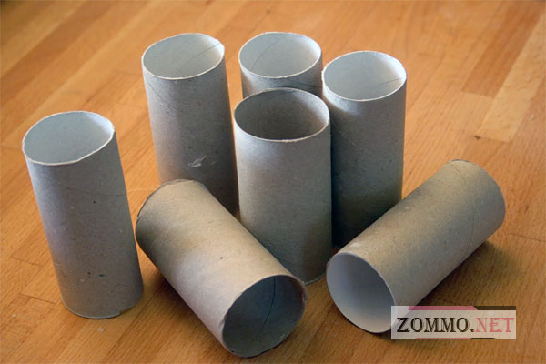
2) Красим трубочки акриловыми красками. Во время ожидания, пока они высохнут, можно перейти к следующему шагу
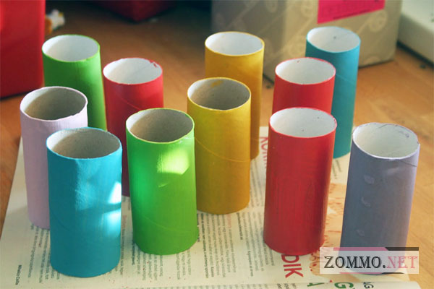
3) Рисуем простым карандашом круги(прикладываем любой круглый предмет и обводим его) — это будут наши колеса. На одну машинку нужно 4 больших кружочка и 1 маленький(для руля)
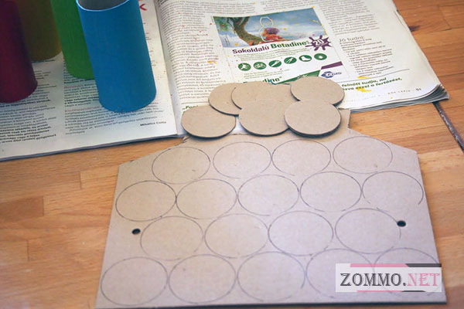
4) Закрашиваем кружки черной краской, серединку — белой
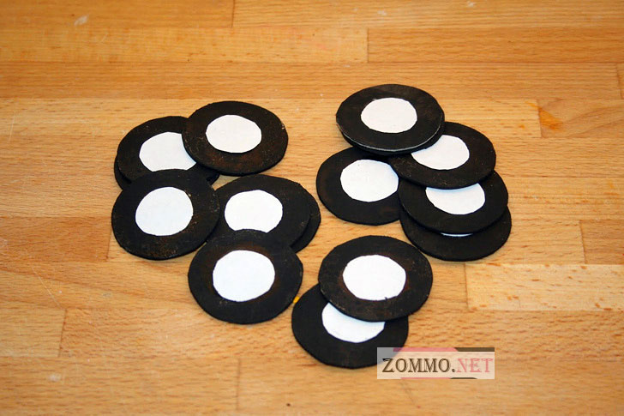
5) На середине трубочки вырезаем отверстие — это будет наше сиденье. Приклеиваем руль и приделываем колеса с помощью гвоздей или кнопок
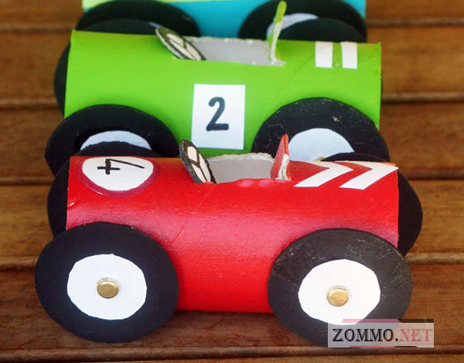
6) И последнее, а также, самое увлекательное, вырезаем из бумаги разные украшения и приклеиваем на наши суперкары:)
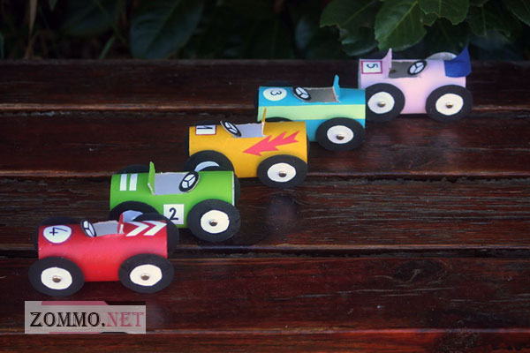
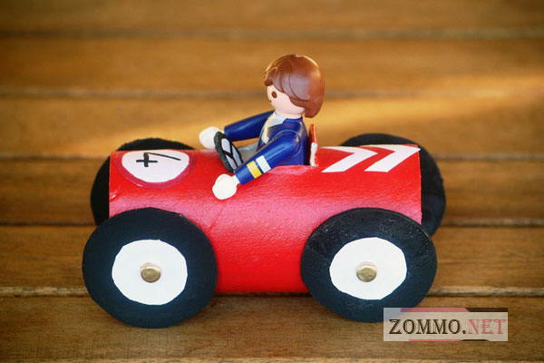
На этом все! Надеемся, вы нашли ту модельку, которая вам понравится!

